2019年中考物理试题分类汇编(第04期)：电压 电阻
一、填空题
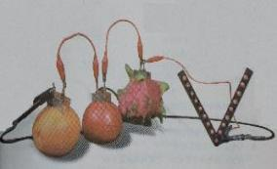
13. （2019·东营）如图所示，酸甜多汁的水果提供的电力足以点亮一排发光二极管，在 此电路中水果扮演的角色是 ：它为发光二极管提供了
，使自由电荷在电路中定向运动起来。
13．【答案】：电源（电池）（1 分） 电压（1 分）
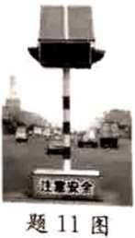
11.（2019·淮安）如阁所示是淮安某路口安装的一种太阳能交通信号灯。太阳能属于 一种 （选填“可再生”或“不可再生”）能源，用 ▲ 材料制成的LED（发 光二极管）交通信号灯日夜发光，提醒着人们注意交通安全。
34. （2019·铜仁） 滑动变阻器是通过改变接入电路中电阻丝的 来改变电阻的大小，从而改变流过电路中的 。
34．【答案】：长度，电流；
二、选择题
7．（2019·菏泽）当滑动变阻器的滑片向b端滑动时，下列四种接法中，变阻器阻值变大的是（ ）
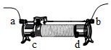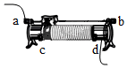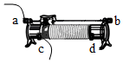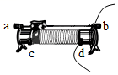
A． B． C． D．
【分析】（1）滑动变阻器在电路中的正确连接方式是连接一“上”一“下”两个接线柱，哪一段电阻丝被接入电路中是由下面的接线柱决定的，接入电路的电阻丝就是下面被连接的接线柱与滑片p之间的部分。 （2）当滑片滑动时，接入电路的电阻丝变长，则电阻变大，变短则电阻变小。
【解答】解： a、由图可知，滑动变阻器同时接上面两个接线柱，滑动变阻器接入电路的电阻为零，移动滑片，滑动变阻器接入电路的阻值不变，故a不符合题意； b、由图可知，向右（b端）移动滑片时，滑动变阻器接入电路的电阻丝长度变短，滑动变阻器连入电路的阻值变小，故b不符合题意； c、由图可知，向右移动滑片时，滑动变阻器接入电路的电阻丝长度变长，滑动变阻器接入电路的阻值变大，故c符合题意； d、由图可知，向右移动滑片时，滑动变阻器接入电路的电阻丝长度变短，滑动变阻器连入电路的阻值变小，故d不符合题意。 故选：c。

1．（2019·湘潭）在国际单位制中，电压的单位是（ ）
A．安培 B．伏特 C．焦耳 D．瓦特
【分析】根据对各物理量单位的掌握分析答题。
【解答】解：A、安培是电流的单位，不是电压的单位，故A错误；
B、伏特是电压的单位，故B正确；
C、焦耳是能量的单位，不是电压的单位，故C错误；
D、瓦特是功率的单位，不是电压的单位，故D错误；
故选：B。
【点评】本题考查了物理量的单位，是一道基础题，熟练掌握基础知识即可正确解题。
5. (2019·天津)图2是滑动变阻器的结构和连入电路的示意图。当滑片P向左滑动时，连入电路的电阻变小的是5.A

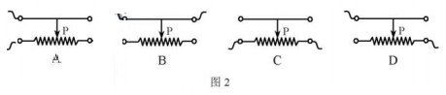
7．(2019·广安)（1.5分）如图所示，电源电压不变，L₁、L₂两个灯泡的规格相同。闭合开关S，当滑动变阻器的滑片P都从中点向右滑动的过程中，关于两灯的亮度情况，说法正确的是（ ）、
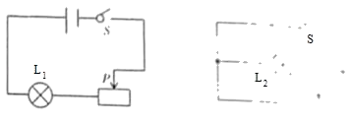
A．L₁始终比L₂暗 B．L₁始终比L₂亮
C．L₁和L₂都变暗 D．L₁和L₂都变亮
【分析】先识别电路的连接方式，然后根据欧姆定律的应用和决定灯泡明暗程度的物理量进行分析。
【解答】解：图示电路中灯泡与滑动变阻器的连接方式分别为串联和并联；灯泡的实际功率决定灯泡的明暗程度。
左图：灯泡L₁与滑动变阻器串联，右图：灯泡L₂与滑动变阻器并联。已知两只灯泡规格相同，也就是电阻相同，滑动变阻器滑片没有移动时，L₁两端电压小于L₂两端电压，由P＝知，L₁实际功率较小，发光较暗；当滑片从中点向右滑动的过程中，左图中滑动变阻器接入电路中的电阻增大，电路中的电流减小，根据功率的计算公式P＝I²R可得，R不变，I减小，因此灯泡L₁的实际功率减小，即灯泡的亮度变暗；
右图中并联电路中各支路用电器互不影响，或根据P＝进行分析，R和U都不变，因此灯泡L₂的实际功率不变，故灯泡的亮度不变。因此L₁始终比L₂暗。故选：A。
13. (2019•自贡)图 (a) 所示电路,当闭合开关S后,两个电压表指针偏转均为图 (b) 所示,则电阻R1和R2两端的电压分别为(A)
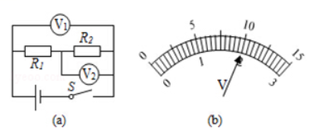
A. 8 V 2 V
B. 10 V 2 V
C. 2 V 8 V
D. 2 V 10 V

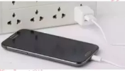
2. （2019·成都）如图所示,将手机充电器插人家庭电路插座中,即可为手机充电。充电器为手机充电时的输出电压约为（ ）
A.1.5V B.5V C.l10V D.220V
2.B
解析：手机是我们生活中常用的用电器，充电时电压约为5V。
考点：此题考查生活中的电压。在复习中还应注意：家庭电路电压220V，一节干电池电压为1.5V
13. （2019·福建）在相同温度下,关丁导体的电阻，下列说法止确的是
A.铜线的电阻一定比铝线的小
B.长度相同粗细也相同的铜线和铝线电阻相等
C. 长度相同的两根铜线,粗的那根电阻较大
D. 粗细相同的两根铜线,长的那根电阻较大
13. 【答案】： D
15．（2019·邵阳）在如图中，要使L₁与L₂串联，在“〇”处接入电流表或电压表，测量电路中的电流、L₁两端的电压。以下做法正确的是（ ）
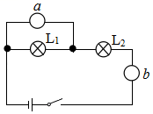
A．a为电流表，b为电流表 B．a为电压表，b为电流表
C．a为电流表，b为电压表 D．a为电压表，b为电压表
选：B。
7．（2019·邵阳）现代生产生活中需要各种各样的材料，下列说法正确的是（ ）
A．超导体是一种电阻超级大的材料
B．橡胶、铝、塑料都是很好的绝缘材料
C．用半导体材料可以制成性能优良的输电导线
D．有些半导体材料对光比较敏感，可以用来制造光敏电阻
选：D。

10．（2019·齐齐哈尔）（2分）如图所示的电路，电源电压保持不变，R₁＝10Ω，闭合开关S，滑动变阻器滑片P在最右端时，电流表的示数为0.25A；把滑片P移到中点时，电流表的示数为0.4A，则下列选项正确的是（ ）
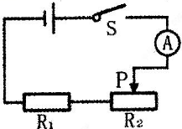
A．滑片P在最右端时，通过R₁、R₂的电流之比为5：8
B．滑片P在最右端时，R₁、R₂两端电压之比为3：1
C．滑动变阻器的最大阻值为40Ω
D．电源电压为10V
【解答】解：由电路图可知，R₁与R₂串联，电流表测电路中的电流。当滑动变阻器滑片P在最右端时，接入电路中的电阻最大，此时电路中的电流I＝0.25A，因串联电路中各处的电流相等，所以，通过R₁、R₂的电流之比为1：1，故A错误；因串联电路中总电阻等于各分电阻之和，所以，由I＝可得，电源的电压：
U＝I（R₁+R₂）＝0.25A×（10Ω+R₂）﹣﹣﹣﹣﹣﹣①把滑片P移到中点时，电路中的电流I′＝0.4A，则电源的电压：U＝I′（R₁+R₂）＝0.4A×（10Ω+R₂）﹣﹣﹣﹣﹣﹣﹣②联立①②解得：U＝10V，R₂＝30Ω，故C错误、D正确；滑片P在最右端时，R₁、R₂两端电压之比为：U₁：U₂＝IR₁：IR₂＝R₁：R₂＝10Ω：30Ω＝1：3，故B错误。故选：D。
8．（2019·随州）如图所示电路中，当开关S闭合时，电压表V₁、V₂、V₃的示数分别为U₁、U₂、U₃，电流表A₁、A₂的示数分别为I₁、I₂（五块电表的读数均不为零），那么下列关系式正确的是（ ）
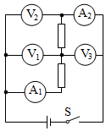
A．U₂＝U₁═U₃ I₁＝I₂ B．U₂＝U₁+U₃ I₁＝I₂
C．U₃＝U₁+U₂ I₁＝I₂ D．U₃＝U₁+U₂ I₁＞I₂
【解答】解：由电路图可知，电流从电源的正极出发，依次经电流表A₁、下面的电阻、上面的电阻、电流表A₂回到电源的负极，即电路只有一条路径，两电阻串联，且两电流表均测电路中的电流；
根据电压表与被测电路元件并联可知，电压表V₁测下边电阻两端的电压，电压表V₂测电源的电压，电压表V₃测上面电阻两端的电压；
根据串联电路中各处的电流相等可知，两电流表的示数关系：I₁＝I₂，故D错误，
因串联电路中总电压等于各分电压之和可，
所以三电压表的示数关系为：U₂＝U₁+U₃，故AC错误，B正确。
故选：B。
三、实验题
33．（2019·邵阳）（8分）小芳在“探究串联电路电压特点”的实验中，连接好了的实物电路图如图甲所示，请你协助完成：
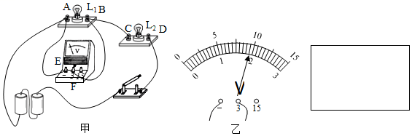
（1）在方框内画出与图甲对应的电路图，并在电路图中标上L₁、L₂。
（2）在某次测量时，电压表的示数如图乙所示，此时灯L₁两端的电压为 V。
（3）闭合开关后，小芳发现L₁、L₂均不发光，电压表有示数且大小接近3V，则电路中出现的故障可能是L₁发生了 （选填“短路”或“断路”）。
（4）排除故障后，小芳在测量了灯L₁两端的电压后，断开开关，然后将导线AE的A端松开，接到D接线柱上，测量灯L₂两端的电压，这一做法会造成 。
【解答】解：（1）由实物图分析可知，两盏灯串联，开关控制整个电路，电压表测量灯泡L₁两端电压，画出相应的电路图如下：
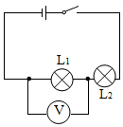
（2）由图甲可知，电源由2节干电池串联组成，则电源电压大约3V，因此图乙电压表选用的是小量程，其分度值是0.1V，此时电压表的示数是1.9V。
（3）闭合开关S后，灯L₁、L₂均不发光，说明电路中可能有断路故障，而电压表的示数大小接近电源电压3V，说明此时电压表的正负接线柱与电源两极相连，故灯L₁发生断路。
（4）如图，如果将AE导线的A端松开，接到D接线柱上来测量灯L₂两端的电压，这样电流从电压表的“﹣”接线柱流入，从“+”接线柱流出了，即会造成电压表的正负接线柱接反。
故答案为：（1）见上图；（2）1.9；（3）断路；（4）电压表的正负接线柱接反。

25．（2019·绥化）（4分）在“探究影响电阻大小的因素”的实验中，某实验小组同学利用如图所示的电路分别对“导体电阻跟它的材料、长度、横截面积有关”的猜想进行实验验证。实验中使用4根电阻丝，其规格、材料如表所示。
编号 | 材料 | 长度/m | 横截面积/mm² | 电流大小/A
A | 锰铜合金 | 0.5 | 0.8 | 0.40
B | 镍铬合金 | 0.5 | 0.8 | 0.32
C | 镍铬合金 | 0.5 | 0.4 | 0.16
D | 镍铬合金 | 1.0 | 0.4 | 0.08
（1）实验中通过观察 来比较电阻的大小，此过程用到的研究方法是 。
（2）分别将C、D两根合金丝接入电路，可初步探究出的结论是 。
（3）分别将 （填编号）两根合金丝接入电路，可初步探究出的结论是：导体的材料、长度相同时，横截面积越小，电阻越大。
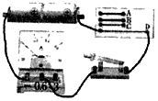
答案为：（1）电能表的示数大小；转换法；
（2）导体的材料、横截面积相同时，长度越长，电阻越大；
（3）B、C。
24．（2019·内江）（12分）某同学为了探究“电阻丝的电阻R与长度L、横截面积S和材料的关系”，进行了如下实验操作：
（1）如图甲所示，是取一段新的电阻丝紧密绕制，用刻度尺测量出它的直径示意图。由此可知，电阻丝的直径为 mm，从而计算出电阻丝的横截面积S。
（2）在实验中，先保持电阻丝的横截面积S和材料不变，探究电阻丝的电阻R与长度L的关系，这种方法叫做 法（选填“等效替代”或“控制变量”）。
（3）为了探究电阻丝的电阻R与L的关系，实验室备有以下实验器材：
A．电源E（电压U＝1.5V）
B．电流表A₁（量程0～100mA）
C．电流表A₂（量程0～0.6A）
D．电阻箱R₀（阻值0～999.9Ω）
E．待测电阻丝R（阻值约为10Ω）
F．开关一个，导线若干，则：
（4）为了提高实验的精确程度，在实验中电流表应选的是 （选填器材前的字母代号）。
（5）把电阻丝拉直后，将其两端固定在刻度尺的接线柱a和b上，在电阻丝上夹一个金属夹P，移动金属夹P的位置，就可改变接入电路中金属丝的长度L，把这些实验器材按乙图的电路连接起来。闭合开关S前，电阻箱的阻值应调整到 Ω。
（6）闭合开关S后，将电阻箱调到适当位置不动，多次改变金属夹P的位置，得到多组I、L的数据。根据实验测量数据在坐标平面内，以电流的倒数1/I为纵坐标、电阻丝的长度L为横坐标，得出图象如图丙所示，根据实验图象说明，横截面积S相同的同种材料的电阻丝，接入长度L越长，电流I越小，电阻R 。
（7）该电阻丝1cm长度的阻值为 Ω。
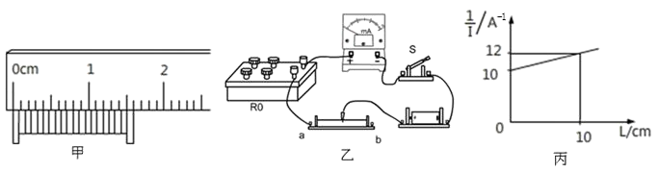

24．【解答】解：（1）根据刻度尺读出电阻丝的长度为：l＝1.60cm，
则电阻丝的直径为：d＝＝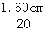＝0.08cm＝0.8mm；
（2）电阻的大小在不考虑温度的前提下，有三个决定因素：材料、长度、横截面积。因此要研究电阻的大小与每一个因素的具体关系时，要用到控制变量法，在实验中，先保持电阻丝的横截面积S和材料不变，探究电阻丝的电阻R与长度L的关系，这种方法叫做控制变量法；
（4）电路中的最大电流I＝＝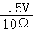＝0.15A＝150mA，所以为了提高实验的精确程度，电流表选最量程为100mA的电流表A₁（或序号B）；
（5）闭合开关S前，电阻箱起到保护电路的作用，电阻箱的阻值应调整到阻值最大处，由电阻箱R₀（阻值0～999.9Ω）可知，电阻箱的阻值应调整到999.9Ω。
（6）在图象上可以看到，电阻的长度越长，电流的倒数越大，电流越小，在电压一定时，电阻越大。
（7）由图乙知，电阻丝和电阻箱是串联的，
由图丙知，
当电阻丝接入0cm，就是电阻丝的电阻为零时，电源电压为1.5V，电流倒数为10A^{﹣1}，所以电流为I'＝A＝0.1A，则电阻箱的电阻为：R'＝＝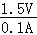＝15Ω，
当电阻丝接入10cm，就是电阻丝的电阻为R时，电源电压为1.5V，电流倒数为12A^{﹣1}，所以电流为I''＝A，则电路总电阻为：R_{总}＝＝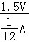＝18Ω，
所以10cm电阻丝的电阻为：R＝R_{总}﹣R'＝18Ω﹣15Ω＝3Ω，
在横截面积和材料一定时，导体的电阻跟导体的长度成正比，所以1cm的电阻丝电阻为：R₁＝＝＝0.3Ω。
故答案为：（1）0.8；（2）控制变量；（4）B；（5）999.9；（6）越大；（7）0.3。
20．(2019·黄石)（11分）（1）为探究影响电阻大小的因素，甲同学利用同一种合金材料的a、b、c三条电阻丝进行实验，a、b长度相同，b、c粗细相同，如图1所示。连接电路，分别接通a、b、c，电流表的三次示数如图2所示，根据示数可以得出以下结论：
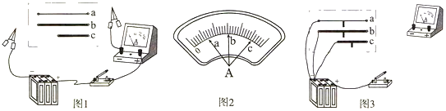
①比较a、b两次电表示数，可以得出电阻大小跟导体 有关。
②比较b、c两次电表示数，可以得出电阻大小跟导体 有关。
③由实验可以得出：三个电阻丝阻值从大到小关系是 。
（2）乙同学利用这套实验器材试图对电热与电阻的关系进行探究：
①考虑到没有计时工具，他用小木棍蘸取等量蜡烛油分别粘放在a、b、c电阻丝的中点处，然后使a、b、c电阻丝能同时通电发热。乙同学是想利用 来反映电阻丝发热量的大小。
②乙同学选择的电路图如图3所示，采取的是三个电阻丝 （选填“串联”或“并联”）的连接方式，请你将未完成的电路连线补充完整。
③接通电路，观察到小木棍掉落的先后顺序是 。
结合实验现象和甲同学实验得到的电阻大小关系，乙同学推测出：通电时间相同的情况下，电阻大的电阻丝产生的电热 （选填“多”或“少”），发现该结论与已学的焦耳定律不符。请你帮助他进行解释：在相同的通电时间内，当 时，电阻大的电热就多；当 时，电阻大的电热就少。
20．【解答】解：
（1）①同一种合金材料的a、b、c；a、b长度相同，粗细不相同，a、b两次电表示数不同，比较a、b两次电表示数，I_{a}＜I_{b}，可以得出电阻大小跟导体横截面积有关。
②b、c粗细相同，材料相同，长度不同，b、c两次电表示数不同，I_{b}＜I_{c}，由此可得，电阻大小跟导体长度有关，。
③已知I_{a}＜I_{b}，I_{b}＜I_{c}，由欧姆定律可知，R_{a}＞R_{b}，R_{b}＞R_{c}．由此可以得出：三个电阻丝阻值从大到小关系是 R_{a}＞R_{b}＞R_{c}。
（2）①用小木棍蘸取等量蜡烛油分别粘放在a、b、c电阻丝的中点处，然后使a、b、c电阻丝能同时通电发热，吸热多的蜡油先熔化，则小木棍先掉落，因此可利用小木棍掉落的时间来反映电阻丝发热量的大小。
②由图可知，三个电阻丝首位顺次连接，并联接入电路；补充图如下：
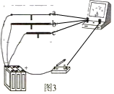
③已知三个电阻丝阻值从大到小关系是 R_{a}＞R_{b}＞R_{c}。
由Q＝W＝t可得，三电阻丝吸热关系Q_{c}＞Q_{b}＞Q_{a}。
所以观察到小木棍掉落的先后顺序是c、b、a。
由乙同学的实验可得出：通电时间相同的情况下，电阻大的电阻丝产生的电热反而少了，是因为电流不同；
因此在相同的通电时间内，当通过电阻的电流相同（串联）时，电阻大的电热就多；当电阻的电压相同（并联）时，电阻大的电热就少。
故答案为：（1）①横截面积；②长度；③R_{a}＞R_{b}＞R_{c}；
（2）①小木棍掉落的时间；②并联；见上图；③c、b、a；少；通过电阻的电流相同（串联）；电阻的电压相同（并联）。

